**Алгебра множеств.**

Алгебра множеств – часть теории множеств, в которой изучаются свойства операций над множествами.

Основные свойства операций над множествами сведены в таблицу, из которой наиболее часто используются первые 19 свойств.

Упрощение выражений, содержащих операции над множествами, выполняется только на основании указанных свойств.

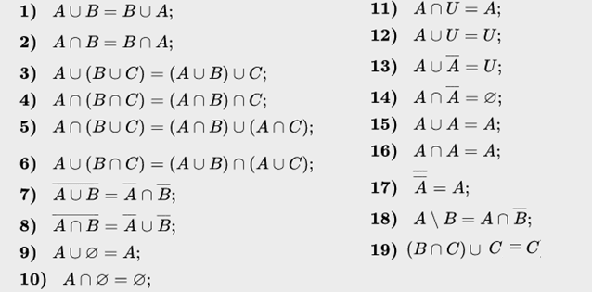

**Задание:**

Используя свойства алгебры множеств упростить заданные выражения:

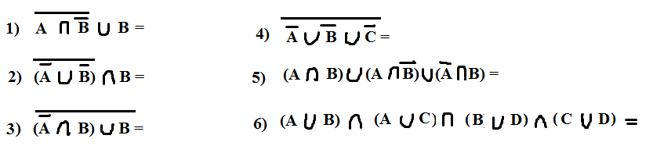

Решение



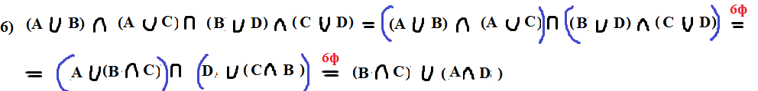

**Д/З**

Упростить задания 1, 2, 4, 5

на «3» - упростить два любых примера;

на «4» - упростить три любых примера;

на «5» - упростить все примеры